Proyecto DAM
Índice
Para el final que luego se desajusta.
1. Introducción
Se pretende crear una aplicación web que sirva como bolsa de trabajo para antiguos alumnos del centro que hayan cursado exitosamente un curso de Formación Profesional en ese centro.
Este enfoque que solo permite el acceso a exalumnos del centro pretende crear un ecosistema cerrado donde los profesores ejercerán de administradores. El concepto se basa en la premisa de que, al haber existido una relación personal entre ambas partes, el personal docente del centro será capaz de asignar ofertas de trabajo a alumnos en función de sus virtudes y defectos beneficiando a todas las partes:
Empresas: Es más probable que se encuentre un candidato adecuado para el puesto, disminuye la posibilidad de que se produzcan experiencias negativas y hace posible que las empresas sepan exactamente la formación que recibió el candidato de mano de una fuente fiable.
Profesores: Esta herramienta facilitara el contacto con los alumnos y su correspondiente documentación ahorrándoles trabajo para una actividad que ya realizaban.
Alumnos: Además de ser una fuente más de posible empleo, les permite mediante el contacto directo con el profesorado estar mejor asesorados sobre lo que encontraran en la empresa de destino.
No es el objetivo del proyecto eliminar el factor humano de esta actividad sino facilitar y hacer más eficiente la comunicación entre las partes implicadas, de manera que aun será necesario el contacto directo entre alumnos y docentes.
2. Metodología de desarrollo
Planeo usar un ciclo de desarrollo de software iterativo, en la primera iteración se añadirá la funcionalidad mínima para la operatividad del sistema y en posteriores versiones se irán añadiendo funcionalidades hasta crear un proyecto lo más completo posible a día de la fecha de entrega.

Este enfoque responde a dos consideraciones principales. En primer lugar, porque tengo la intención de seguir desarrollando este proyecto más allá de la fecha de entrega de este con el objetivo de adjuntarlo a mi currículum vitae y poder mostrar mis conocimientos prácticos a futuros empleadores. En segundo lugar, dada mi limitada experiencia en el desarrollo de proyectos de esta magnitud, resulta complejo realizar estimaciones precisas sobre el tiempo requerido para completar cada funcionalidad. Por ello, consideré fundamental disponer de un margen de tiempo adecuado para afrontar posibles imprevistos que pudieran surgir durante el proceso de desarrollo.
3. Estudio de mercado
Existen numerosos ejemplos de portales que implementan esta idea o una similar, pero considero que hay un hueco en el mercado para mi aplicación, o bien los portales son de pago, demasiado complejos y difíciles de mantener para un centro pequeño o su implementación deja mucho que desear o está desfasada. En este proyecto pretendo crear un punto intermedio con una implementación moderna y robusta, pero de forma gratuita e intentando que sea de fácil mantenimiento por el propio personal del centro. Enumero a continuación algunos portales similares que tomé como referencia para este trabajo:
EmpleaFP.com: Ofrece a centros educativos la posibilidad de utilizar su plataforma para crear una red para su centro, pero es una solución de pago.
Studentjob.es: Es un ejemplo de los múltiples portales que se publicitan como bolsas de trabajo orientadas hacia alumnos, pero cuya adaptación a este sector se limita al uso de léxico específico para la creación de una imagen de marca.
Inkedin.com: Es por supuesto un referente en el campo de portales web de búsqueda de empleo, pero el enfoque de este es más parecido al de una red social y es perfectamente compatible para un exalumno demandante de empleo usar ambos portales.
Otros de ámbito Regional:
Universidad de Murcia: Ofrece un servicio similar de buena calidad, pero abarca demasiadas cosas y podría ser demasiado complejo para las necesidades de un centro de educación secundaria.
CIFP politécnico de Murcia: Su portal ofrece la posibilidad de formar parte de una bolsa de empleo, pero la implementación se limita a la cumplimentación de un cuestionario.
IES Ingeniero de la Cierva: Cuenta con un portal con bolsa de trabajo propia, pero en el momento de realización de este proyecto parece que lleva varios meses caído, además el resto de su infraestructura web parece estar un poco desactualizada.

4. Análisis técnico
4.1. Análisis de Requisitos
- El sistema tendrá 3 tipos de usuarios:
- Alumnos: Podrán ver y seleccionar ofertas de trabajo.

- Profesores: Actuarán como administradores y podrán crear nuevas empresas y ofertas de trabajo en el portal

- Administrador: Cuenta única especial que podrá dar de alta nuevos profesores en el sistema

- Sera necesaria la implementación de un sistema de login.

- Al ser una red privada no podrá registrarse cualquier individuo, serán los profesores quienes deberán introducir los datos de los alumnos que cumplan los requisitos y para facilitar esta tarea deberá ser posible insertar estos datos de forma masiva a través de planillas Excel.

- Se enviará automáticamente un correo electrónico a aquellas personas que hayan sido invitadas al sitio web con sus credenciales, que más tarde podrán modificar.

- Las ofertas trabajo solo podrán ser vistas/seleccionadas por aquellos exalumnos que tengan la titulación mínima que la oferta de trabajo especifica.

- Los profesores podrán mandar automáticamente un correo a la empresa con la información de los candidatos interesados.

- Avisos automatizados si se suben nuevas ofertas que pudieran interesar al exalumno. El profesor tendrá la opción de mandar un aviso automático a los alumnos que el decida oportuno.

- Despliegue de la aplicación.

4.2. Requisitos no funcionales
- Seguridad de los datos sensibles de alumnos y profesores.
- Estabilidad de la página web.
- Modularidad y buenas prácticas de desarrollo de software.

Diagrama de casos de uso
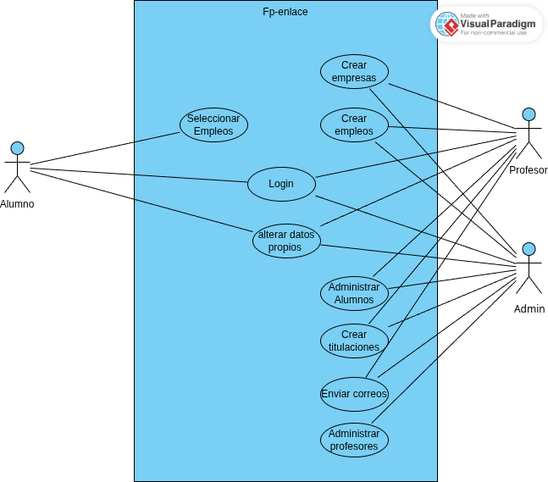
4.2. Requisitos secundarios
Conjunto de funcionalidades que sin ser estrictamente necesarias sí que serían beneficiosas para la aplicación y que pretendo desarrollar durante las iteraciones o una vez pasado el plazo de entrega.
- Adaptación de la seguridad de la aplicación web a estándares actuales con JWT y OAuth2.

- Modo oscuro.

- La posibilidad de que los alumnos suban un documento PDF con su currículum a la plataforma que se adjuntará al correo que se le mande a la empresa.

- Sistema de mensajería interno.

- Perfil propio, personalizable y con foto personal para alumnos y profesores

- Traducción al inglés.

- Sección de noticias y eventos del centro.

4.3. Prioridades y objetivos
Es importante definir las prioridades que en mi opinión debe tener una aplicación web de estas características ya que eso permitirá seleccionar las tecnologías más adecuadas para el proyecto, elegir la estructura general del software y hacer un uso más eficiente del tiempo. En este proyecto pretendo primar los siguientes puntos.
Robustez: La principal prioridad del proyecto es que este funcione sin fallos y se mantenga operativo el mayor tiempo posible, además de la fiabilidad incluyo en este punto la seguridad, es de suma importancia tanto que la página no caiga por la acción de individuos malintencionados como la protección de la información sensible (a veces de menores) que albergará la aplicación.
Mantenimiento y escalabilidad: Es fundamental que el software sea fácilmente mantenible y escalable ya que está pensado para quedar en manos del centro y que este pueda realizar los cambios que considere oportunos para adaptarlo a sus necesidades. Para garantizar esto será necesaria la adopción de buenas prácticas de programación, así como la creación de una estructura solida sobre la que más tarde construir.

4.4. Estructura del proyecto
Teniendo en cuenta el análisis de requisitos y las prioridades expuestas en el punto anterior, he llegado a las siguientes conclusiones sobre la estructura del proyecto:
Separación de front-end y back-end: Permitiendo escalabilidad, mantenibilidad y flexibilidad. Al separar las capas, el back-end (lógica de negocio, base de datos y autenticación) puede evolucionar independientemente del front-end (interfaz web), facilitando futuras actualizaciones o incluso dejando la puerta abierta al posible desarrollo de una futura app móvil sin modificar el núcleo del sistema.
API REST: Asegura compatibilidad con estándares web, eficiencia en la comunicación (usando JSON) y seguridad, además de simplificar la integración con otros servicios (como envío de correos, inserciones masivas con Excel o validaciones de datos). Esto es util para mi bolsa de trabajo, ya que garantiza rendimiento estable y adaptabilidad a cambios tecnológicos futuros.
Elección de un front-end modular: Siguiendo la misma filosofía y criterios mencionados es también deseable el desarrollo del front-end con un framework que permita modularidad, la reutilización de componentes y una estructura clara.
Uso de Sistema de control de versiones y plataforma online de almacenamiento de repositorios: Necesario para permitir que en un futuro el proyecto pueda ser retomado por otros programadores que quieran contribuir con su tiempo y esfuerzo.
5. Tecnologías
Back-end: Spring Framework
Spring es una solución robusta y moderna para desarrollar aplicaciones web en Java, probada sobradamente en entornos empresariales y educativos donde se requiere estabilidad y mantenibilidad. Gracias a su arquitectura modular y su enfoque en la inyección de dependencias, permite construir aplicaciones limpias, seguras y escalables. En el contexto de esta bolsa de trabajo, Spring facilita la implementación de servicios REST, validaciones, seguridad y conexión con la base de datos de forma estructurada y profesional.

Entorno de desarrollo back-end: IntelliJ IDEA
En mi opinión el mejor IDE para desarrollar en Java hoy en día. No ofrece soporte para algunas funcionalidades de Spring en su versión community pero aun así sigue siendo superior a la competencia.

Front-end: Angular
La elección de Angular como tecnología de front-end responde a su capacidad para generar interfaces modulares, reutilizables y bien organizadas, lo que facilita su mantenimiento a largo plazo. Esta característica es fundamental en un proyecto que será gestionado por personal del centro, permitiendo realizar modificaciones o ampliaciones sin comprometer la estructura base. Además, Angular destaca frente a otros frameworks por su enfoque integral, ofreciendo desde el inicio todas las herramientas necesarias para construir aplicaciones web completas como un sistema de módulos, validación de formularios, servicios e inyección de dependencias, este enfoque “opinionado” lo hace ideal para mí como desarrollador, ya que me permite seguir buenas prácticas sin necesidad de tomar decisiones complejas en la arquitectura, algo especialmente valioso dada mi experiencia limitada en desarrollo front-end.

Entorno de desarrollo front-end: Visual Studio Code
Agradable a la vista, muy liviano y extremadamente personalizable, perfecto para el desarrollo en angular donde hay que estar constantemente cambiando entre HTML, CSS y TypeScript.

Base de datos: MySQL
Combina facilidad de uso con una eficiencia más que adecuada para un proyecto de estas características, además, poseo experiencia previa usándola lo que agilizará el proceso de desarrollo.

Sistema de control de versiones: GIT
Es un sistema de control de versiones que permite a los desarrolladores gestionar el historial de cambios en su código, trabajar de manera colaborativa y realizar un seguimiento de todas las modificaciones realizadas en los archivos de un proyecto. Su elección se debe a mi familiaridad con él.

Plataforma de alojamiento de repositorios: GitHub
Plataforma web que permite alojar y gestionar proyectos de software que usan Git como sistema de control de versiones. Existen diferentes alternativas, pero la elegí por poseer una cuenta y porque al ser más famosa hará más fácil darle visibilidad al proyecto.

Generación de vistas: HTML, CSS, Bootstrap
HTML y CSS son los estándares actuales para la presentación de vistas en el mundo web. Bootstrap proporciona una colección de estilos CSS, componentes predefinidos y funciones JavaScript, facilitando enormemente el desarrollo.

Diagramas: Canva, VisualParadigm
Herramientas de dibujo de diagramas online muy sencillas de utilizar que permitirán transmitir mejor la información sobre la estructura del proyecto.

Autenticación: Spring Security con Basic Auth
La autenticación básica mediante encabezados HTTP es una solución simple y efectiva cuando se requiere controlar el acceso a recursos protegidos en aplicaciones con usuarios conocidos y en un entorno cerrado como el de este proyecto. Aunque no es la opción más avanzada en cuanto a seguridad, al estar combinada con HTTPS proporciona una capa adecuada de protección en un contexto controlado como el de un centro educativo, donde los usuarios son registrados manualmente.

Envío de correos: JavaMail API
JavaMail permite enviar correos electrónicos desde aplicaciones Java de manera flexible y configurable. En esta aplicación, se usa para enviar credenciales de acceso, notificaciones de nuevas ofertas o información relevante a empresas y exalumnos. Su integración con Spring facilita el envío de correos automáticos desde eventos del sistema, ayudando a mantener una comunicación fluida y eficiente entre los usuarios de la plataforma.

Carga de datos masivos: xlsx-streamer basado en Apache POI
Esta es una biblioteca potente para leer y escribir archivos Excel desde aplicaciones Java de forma eficiente mediante streaming, sin necesidad de cargar todo el archivo en memoria. En este proyecto, es esencial para permitir a los profesores importar datos de exalumnos desde hojas de cálculo, automatizando una tarea que de otro modo sería manual y propensa a errores.

6. Diseño del sistema

6.1. Arquitectura
Cliente-Servidor: El cliente es una aplicación que realiza solicitudes de servicios o recursos, mientras que el servidor es el sistema que los proporciona. Las responsabilidades de la aplicación, por lo tanto, se dividen en dos:
Cliente (front-end): Se encarga de la representación de la información de manera adecuada para el usuario final mediante HTML y CSS, así como de gestionar la funcionalidad con la que este usuario debe interactuar, mediante JavaScript.
Servidor (Back-end): El servidor proporciona los servicios a los clientes, es decir, es un sistema que espera las solicitudes de los clientes para procesarlas y finalmente, entregar la respuesta a éstos. Entre los roles de los servidores se encuentran tareas como el almacenamiento de la información, el procesamiento de datos y el control de las reglas de negocio. En este proyecto el servidor se comunicará con una base de datos relacional MySQL para la capa de persistencia de datos y con una cuenta de correo electrónico de Gmail para enviar los correos propios de la aplicación.
Comunicación: Cuando el usuario abre el navegador e introduce la dirección de nuestro servicio web, se cargará la vista proporcionada por el cliente. El usuario podrá interactuar con esta interfaz, y el cliente se comunicará con el servidor cuando sea necesario (por ejemplo, para almacenar datos o enviar correos). El cliente también se encargará de procesar y mostrar adecuadamente la información que reciba como respuesta.

Métodos más comunes de HTTP:
GET: Recupera información del servidor.
POST: Envía datos al servidor.
PUT: Actualiza datos existentes.
PATCH: Actualiza los datos de forma parcial.
DELETE: Elimina datos.
Resumen: El Usuario al abrir el navegador e introducir la dirección de nuestro servicio web cargará la vista proporcionada por el cliente y podrá interactuar con ella, este cliente se comunicará con el servidor cuando sea necesario (persistencia, enviar correos) y se encargará de procesar y representar la información que devuelva.
Diagrama:
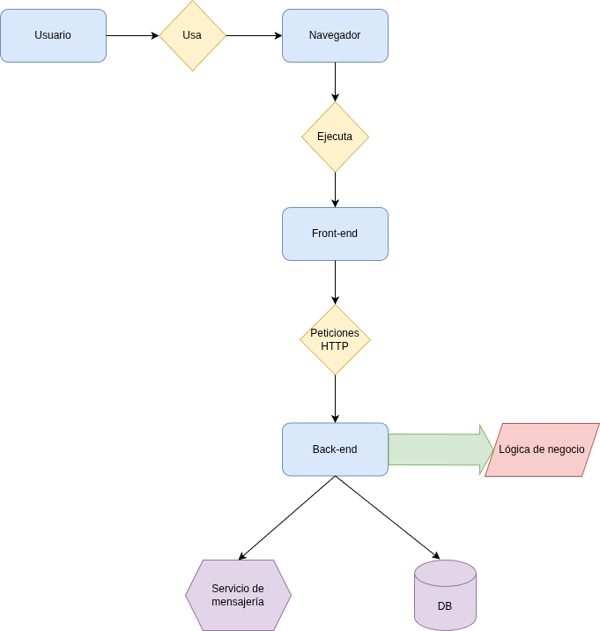

6.2. Estructura de la base de datos
Entidad-relación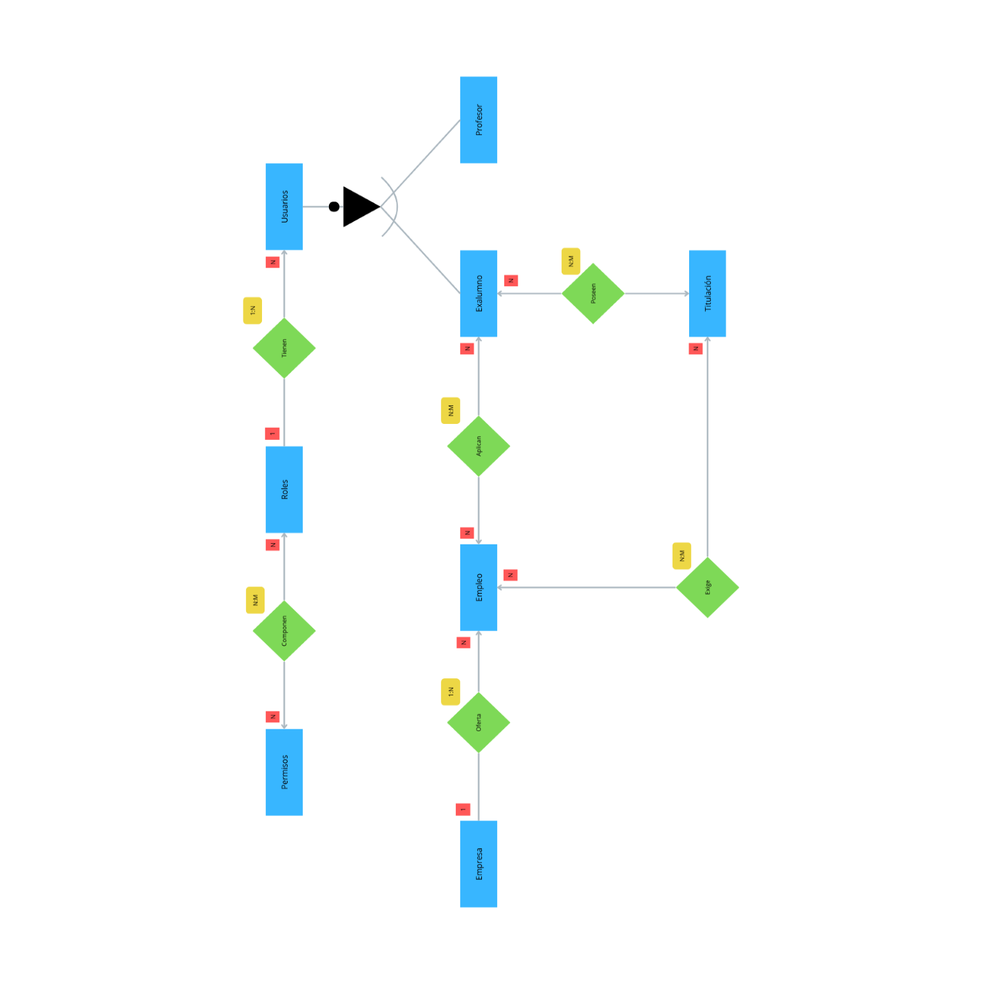
Herencia JPA: Uno de los requisitos de la aplicación es que existan tres tipos de usuario para conseguir esto he decido usar un modelo de herencia, de la entidad usuario heredarán tanto alumnos como profesores de manera que ambos serán tratados como usuarios del sistema, pero tendrán cada uno sendas relaciones con diferentes entidades.
Para implementar esta relación se hizo desde Spring utilizando la estrategia “JOINED” que consiste en crear una tabla padre con los datos en común y una tabla para cada una de las subentidades. Este enfoque tiene menor rendimiento que el del “SINGLE_TABLE” para la aplicación en su estado actual, pero es, en mi opinión, mucho más escalable.
El usuario administrador no tendrá una tabla propia, sino que será un profesor más al que se le asignarán permisos especiales, consideré esta opción las más adecuada debido a que existirá un único administrador y tendrá las mismas relaciones con otras tablas que un profesor.
Roles y permisos: Si bien para las necesidades actuales de la aplicación no es estrictamente necesario la creación de premisos granulada (podría organizarse todo únicamente mediante roles), decidí hacerlo de esta forma teniendo en cuenta la escalabilidad del proyecto y las posibles necesidades futuras del proyecto.
Titulaciones: Representan los estudios completados, y se considera que un alumno puede haber cursado con éxito varios cursos de formación profesional, además, cada empleo puede requerir que para ser elegible se posean al menos una de entre varias titulaciones.
Empresas: Está entidad posee todos los datos de la empresa y cualquier empleo que se genera deberá estas necesariamente relaciona con una empresa de manera que se puedan obtener datos de contacto para cada uno de los empleos ofertados.

Relacional
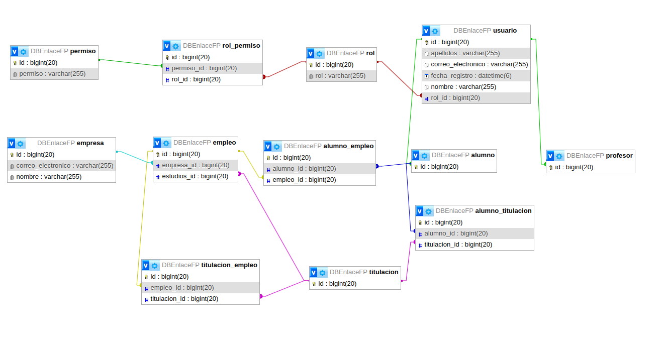
7. Planificación del proyecto
La planificación del proyecto es crucial para asegurar que todas las fases se realicen dentro del tiempo establecido y con los resultados esperados. El tiempo disponible para el desarrollo de la aplicación web es de dos meses, y para ello se ha dividido el proyecto en varias fases que incluyen desde la investigación inicial y el diseño hasta el desarrollo, integración, pruebas y despliegue final.
La planificación inicial contempló el desarrollo de una versión operativa del proyecto durante el primer mes, reservando el segundo mes para la incorporación iterativa de nuevas funcionalidades. Como ya mencioné al inicio de la memoria no tengo confianza en poder hacer una estimación acertada de los plazos, me parece una mejor decisión hacer una pausa al inicio del segundo mes para evaluar si he conseguido los objetivos establecidos o si por el contrario me he retrasado y hay que hacer algún recorte en el tamaño del proyecto.

7.1. Planificación del primer mes:
Fase 1: Estudio de mercado y diseño conceptual
En esta fase se realizará un análisis detallado de soluciones similares existentes en el mercado, tanto a nivel general como regional. El objetivo será identificar carencias comunes y oportunidades de mejora para definir una propuesta de valor clara y diferenciada. Además, se establecerán los requisitos funcionales básicos y se elaborará un diseño conceptual preliminar que incluirá el modelo entidad relación y la arquitectura general de la aplicación. Se estudiarán también en esta fase que tecnologías se adaptan mejor a las particularidades de este proyecto.

Fase 2: Desarrollo preliminar de memoria
Durante esta etapa se redactará una primera versión de la memoria técnica del proyecto, Este trabajo servirá como guía para el desarrollo posterior y permitirá asegurar la coherencia entre las fases del proyecto. Asimismo, facilitará futuras tareas de revisión, defensa y mantenimiento del sistema. Este borrador inicial se irá adaptando durante todo el proceso de desarrollo conforme se vayan tomando decisiones durante el proceso de desarrollo para que refleje fielmente y de la manera más completa posible el trabajo realizado durante el proyecto.
Fase 3: Creación del back-end
Se construirá una API REST que permita gestionar usuarios, autenticar accesos mediante Spring Security, controlar los permisos según los roles definidos y manejar las operaciones relacionadas con ofertas de trabajo y empresas. También se implementarán validaciones, conexión a base de datos y estructuras que permitan la escalabilidad y mantenibilidad del sistema a largo plazo.

Fase 4: Implementación del front-end
Una vez desarrollado el back-end, se procederá a implementar el cliente web utilizando Angular. Se diseñará una interfaz modular y organizada en componentes reutilizables. Se desarrollarán vistas específicas para cada tipo de usuario (alumno, profesor y administrador), asegurando la correcta integración con la API. Esta fase tendrá como prioridad la funcionalidad básica necesaria para una primera versión operativa.
Fase 5: Desarrollo de pruebas
En esta fase se llevarán a cabo pruebas unitarias y de integración con el objetivo de validar el correcto funcionamiento del sistema y hacerlo robusto de cara a afrontar las siguientes iteraciones. Se verificarán los servicios principales, como la autenticación, el envío de correos y la gestión de ofertas, así como la correcta implementación de restricciones de acceso. Además, se realizarán pruebas manuales sobre la interfaz web para detectar errores de interacción y mejorar la usabilidad.

Fase 6: Lanzamiento de la aplicación
Finalmente, se procederá al despliegue de la aplicación en un entorno de prueba que simule su uso real por parte del personal del centro. Se configurarán todos los servicios necesarios, como el servidor de base de datos, el entorno web y el sistema de correo electrónico. Este despliegue permitirá evaluar el rendimiento general del sistema y servirá como punto de partida para las mejoras y funcionalidades adicionales que se implementarán durante el segundo mes. Adicionalmente proporcionare credenciales de uso a personas de confianza para que puedan probar la aplicación y realizar una encuesta sobre la misma.

Diagrama de Gantt primer mes

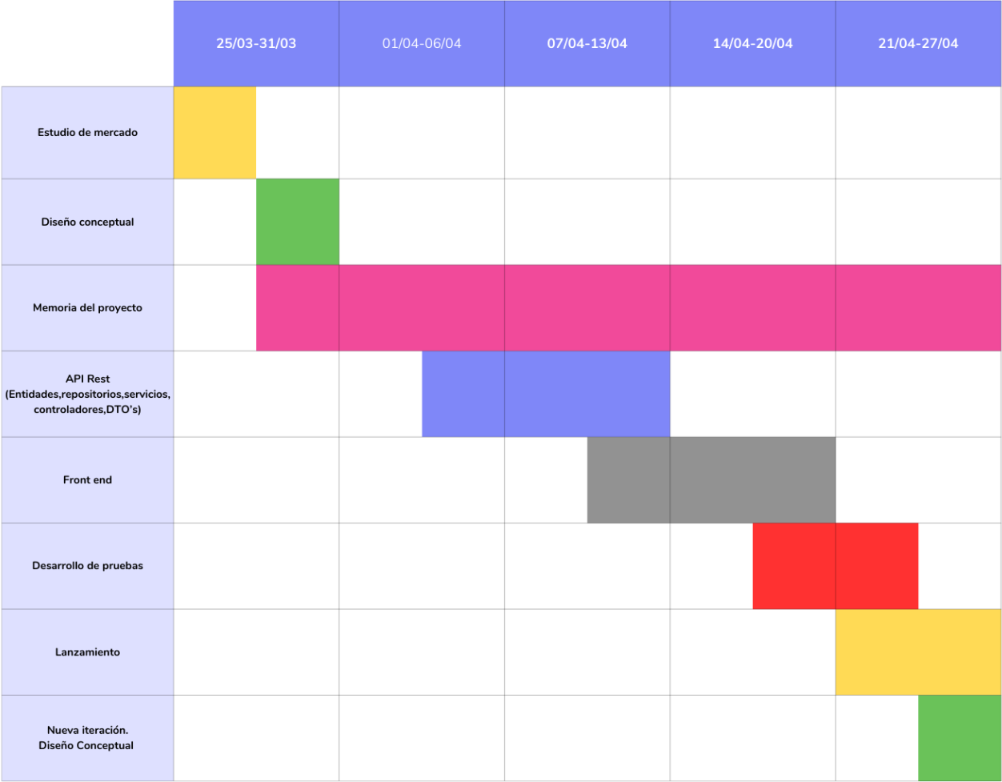
Estado del proyecto tras el primer mes
Pude seguir el plan preestablecido hasta la fase 4 donde encontré serias dificultades para ajustarme a los plazos debido que a me llevo más tiempo del esperado aprender a utilizar la dupla Typescript/Angular y a otros problemas que explico con más detenimiento en la sección de desafíos encontrados durante el proyecto.
Debido a este desajuste entre planes y realidad me he visto obligado a tomar la decisión de posponer la idea de desarrollar una segunda iteración con una mejora sobre la implementación de la seguridad en la web.
7.2. Planificación del segundo mes
Este segundo mes deberán completarse todas las fases que quedaron pendiente del mes anterior además de una fase final propia del fin del proyecto.
Fase final: Preparación de la presentación
Desde la entrega del proyecto hasta la fecha de presentación del mismo existe un plazo de cuatro días que puede ser aprovechado para pulir la presentación ante el jurado, practicando la exposición oral, realizando un documento Powerpoint que ayude a resaltar los puntos más importantes del proyecto y una grabación del correcto funcionamiento de la aplicación web en caso de el día de la presentación por algún motivo hubiese un problema técnico ajeno a mi control.
Diagrama de Gantt segundo mes

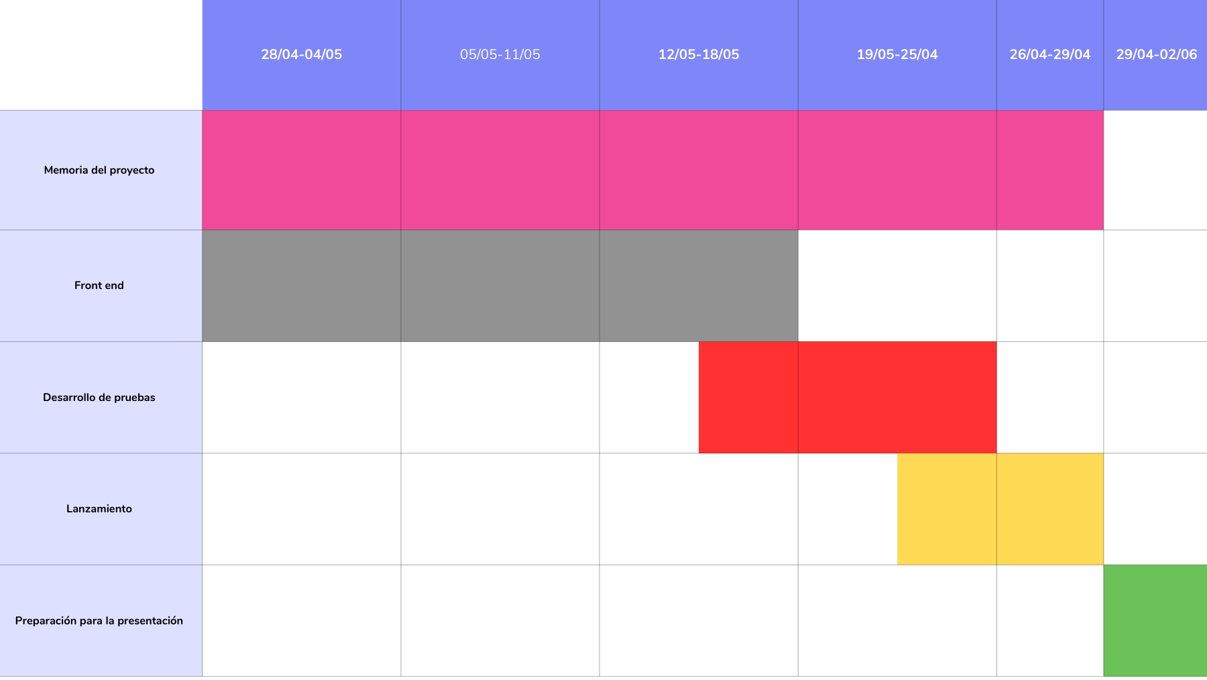

Dificultades encontradas durante el proyecto
Presento en esta sección las dificultades más relevantes que encontré durante el proyecto, así como la forma en que lidié con ellas.
Aprendizaje de TypeScript y Angular: Debido a los plazos del proyecto disponía de tiempo limitado para aprender estas tecnologías que no había usado nunca y además no contaba con una base en JavaScript o lenguajes similares, ya desde la primera semana usando estas tecnologías me di cuenta de que iba a ser imposible alcanzar la proficiencia necesaria para seguir todos los estándares actuales. Para salvar este obstáculo decidí tomar decisiones practicas acerca de sobre cómo iba a usar este lenguaje:
- No usar particularidades avanzadas del lenguaje como la desestructuración.
- Dejar de lado el uso de señales.
- Cambiar la estructura de datos que devuelve el back-end para facilitar su procesamiento desde el front.
- Centrarme en los elementos del framework que me parecían más útiles: Reutilización de componentes, condicionales, bucles y formularios en HTML y la comunicación entre diferentes componentes.

Cors (Cross-Origin Resource Sharing): Es un mecanismo de seguridad implementado en los navegadores web que restringe solicitudes entre diferentes orígenes, en este caso, el usuario interactúa con el front-end y este hace peticiones al back-end que serán son bloqueadas por defecto por Cors. Si bien la solución es sencilla (cambiar la configuración de los endpoints en Spring) al existir paralelamente a este problema otros bugs, me fue difícil identificar inicialmente la causa del mal funcionamiento del sistema.
Envío de correos Automáticos: La dependencia JavaMail es de uso muy intuitivo, pero por sí misma no funcionaba adecuadamente en mi proyecto. Para conseguir que funcionase con la cuenta de correo Gmail creada para la aplicación, necesité configurar la verificación en dos pasos del correo y copiar el código para acceso desde aplicaciones.
Autentificación de usuarios en el sistema: Al usar Basic Authentication es necesario enviar en las cabeceras de cada petición HTTP las credenciales del usuario en cuestión, pero la aplicación no debe solicitar al usuario sus datos cada vez que se realiza una operación. Tras investigar el tema, descubrí que el navegador guarda por defecto las cookies de autenticación establecidas por el servidor, con esta información decidí implementar una página de login que realiza una petición GET que lo único que hace es devolver el rol del usuario (para redirigirlo a una página u otra) y luego reutilizar las cookies desde Angular.

8. Resultado
Mostrar aplicación completa con capturas,Satisfacción con el resultado final, cosas por hacer futuras iteraciones
9. Reflexiones finales
Enumerar cosas aprendidas, como me ayudara en el futuro,etc..

10. Fuentes
Spring
www.baeldung.com
www.udemy.com/course/spring-framework-6-beginner-to-guru/
Angular
www.udemy.com/course/angular-fernando-herrera/
Github
www.udemy.com/course/git-and-github-bootcamp/
Bootstrap
getbootstrap.com
Carga masiva Excel
www.youtube.com/watch?v=sDVu82JNpbU&t=10s
github.com/UnProgramadorNaceOfficial/java-carga-masiva
Spring Security
www.youtube.com/watch?v=IPWBQDMIYkc&t=3596s
github.com/UnProgramadorNaceOfficial/spring-security-complete
www.youtube.com/watch?v=b9O9NI-RJ3o&t=1280s
DTOs
www.youtube.com/watch?v=5yquJa2x3Ko&t=121s
Herencia en JPA
www.youtube.com/watch?v=yvQrc2WigMc
Páginas similares tomadas de referencia
www.linkedin.com
www.empleafp.com
www.studentjob.es
www.um.es/web/coie/agencia-de-colocacion
cifppolitecnicodemurcia.es/alumnado-que-busca-trabajo
https://www.iescierva.net/wp-content/uploads/antiguaWeb/index.php/bolsa-de-trabajo.html

